# Xsd檔更新SQL後執行時間超過timeout

**問題概述:**

**Xsd檔為code所產生的GUI圖形操作介面，透過拖拉，visual studio會自動修改xsd底下的code。這次遇到的情況是更新了某TableAdapter後，因其SQL語法有包含visual studio所不支援的OVER，所以不會自動新增SQL與新增的column，要手動新增時，又遇到了timeout的問題，原本的想法是到designer.cs內新增延長timeout的語法，但designer.cs似乎是隨xsd而變動，所以無論在內修改了甚麼，最終仍會被xsd影響而回復成原語法。最後是到更低層的xsd(XML格式)，依照其他欄位，依樣畫葫蘆新增這次SQL語法新增的欄位。**

**XSD:**

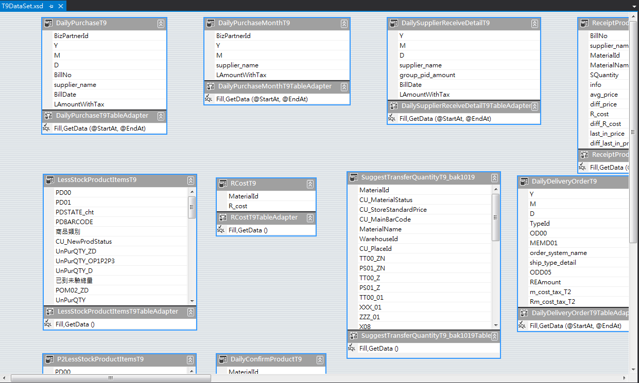

**以xml打開xsd檔修改:**

**XSD右鍵Open with xml。**

